2021-2022

PROJET UNIVERSITE DU HAVRE / LYCEE SCHUMAN-PERRET / COLLEGE EUGENE VARLIN
PROJET TECHNOLOGIQUE ET MISE EN RESEAU ETABLISSEMENT
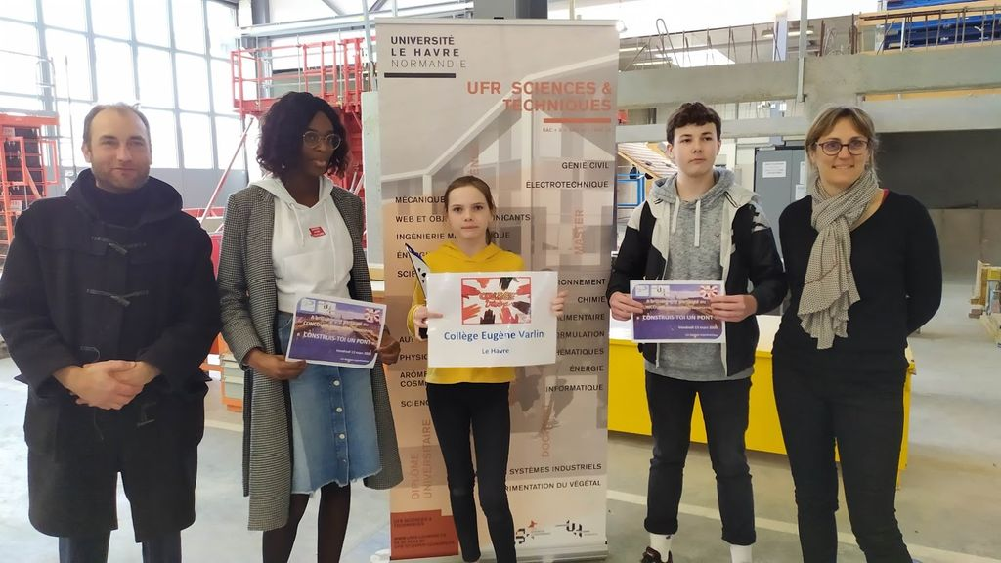
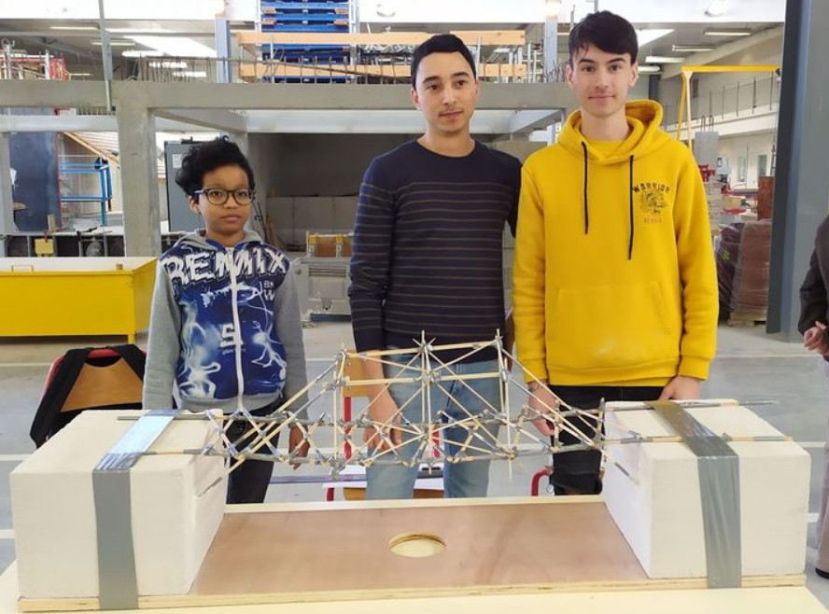
Remise des diplômes à l’équipe gagnante par Mme Audrey Philippe Proviseure adjointe du LT Schuman Perret
…Construis-toi un pont…

Présentation du projet :
Afin de mettre en relation les différents apprenants du réseau du HAVRE, cette action tente de relier le collège, le lycée et l’université. Autour d’un projet de construction d’un pont, objet de concours, les collégiens, lycéens et étudiants sélectionnés participeront à un événement d’envergure sur le BEF du Havre. Ce projet, déjà proposé pour l’année 2019-2020, s’articule autour de quatre « grands » temps de rencontre :

Temps N° | LIEU | Animateur | Publics | Date | Contenu
1 | AMPHITHEATRE  UNIVERSITE DES SCIENCES LE HAVRE | Vincent HILLY SAINT-MARTIN  Jade BARON | COLLEGIENS ET LYCEENS | 14SEPTEMBRE 2021  9h - 10h  10h - 11h | - Présentation construction des ponts  - Présentation activité mini-poutre béton
2 | LYCEE SCHUMAN-PERRET | Benjamin GIRAUD /  Vincent HILLY SAINT-MARTIN /  Jade BARON /  Jérémie MOROY | COLLEGIENS ET LYCEENS (tuteurs) | 14SEPTEMBRE 2021  13h30 - 16h30 | - Auto-formation lycéenne sur production mini poutre béton  - Atelier réalisation mini-poutre béton, tutoré par les lycéens  - Démonstration résistance des matériaux (rupture poutre béton armé échelle 1/1 et traction acier Laboratoire GC)
3 | COLLEGE EUGENE VARLIN | Virgile VALLIN / Benjamin GIRAUD / Jérémie MOROY | COLLEGIENS ET LYCEENS | A définir  9h - 10h (collégiens et lycéens)  10h - 11h (collégiens et lycéens)  11h-12h (collégiens) | - Atelier rupture mini-poutre et mini concours de charge dans la classe (rupture 5 lots de poutres = 10 poutres)  - Atelier renforcement structure (structure simple)  - Présentation règlement concours et brainstorming
4 | LYCEE SCHUMAN-PERRET | Virgile VALLIN / Vincent HILLY SAINT-MARTIN / Benjamin GIRAUD / Jade BARON / Jérémie MOROY / PERDIR ETABLISSEMENT / PROFESSIONNELS | COLLEGIENS, LYCEENS et ETUDIANTS | 17septembre2021 | - JOURNEE CONCOURS (10h –14h)  - TEST et JURY (14H – 17h)

Développement des différents temps : Acquérir une culture scientifique et technologique

TEMPS N°1 : Découvrir les lieux de l’université, information technologique et matériaux,

Enjeux et démarche pédagogique :
Dans un amphithéâtre de l’université des Sciences du HAVRE, l’enseignant et/ou les étudiants vont présenter les technologies de ponts (histoire, techniques de construction et classification). Suivra à cette présentation le process de fabrication du béton et la réalisation d’une poutre béton armé (présentation d’un projet sur habitat : linteaux de porte fenêtre). A la suite de ces deux présentations, un temps d’échange sera proposé.

Besoins pédagogiques : 1 support de prise de note type document à trous
Besoins logistiques : Transport Collège-Université, Transport Lycée-Université, un Amphithéâtre libre (70 personnes)
Besoins matériels : 1 PC + 1 VIDEO + échantillons matériaux
Besoins matériaux : Néant

TEMPS N°2 : Découvrir le génie civil au lycée SCHUMAN-PERRET et Atelier production mini-poutres,

Enjeux et démarche pédagogique :
Préparation de l’atelier : Les lycéens auront réalisé des mini-poutres à l’atelier (Prévues à leurs progressions), leurs permettant de devenir tuteur de production quand les collégiens viendront se former.

Dans les ateliers génie civil du lycée, les enseignants, les lycéens et les étudiants vont proposer deux moments de formations alternés (45 minutes chacun par groupe) :
- 1er moment = ½ groupe collégiens : Production mini-poutres (Tutorat Lycéens)
- 2^{éme} moment = ½ groupe collégiens : Test rupture acier et poutres BA. (Tutorat Etudiants)

Besoins pédagogiques : 1 support de prise de note type document à trous. Fiche synthèse. Echafaudage Contreventé LAYHER monté dans le hall GC (Support de réflexion)

Besoins logistiques : Transport Collège-lycée, Transport Université-Lycée, Laboratoire Matériaux GC et Hall béton libre (70 personnes)

Besoins matériels : KIT de fabrication de mini-poutres (15 kits coffrage à la charge du lycée SP (voir descriptif)) / Prévoir 2 poutres BA / Portique poutres / bâti traction acier

Besoins matériaux : Sable / Gravier /Ciment / Fil à ligaturer

Kit Coffrage : 1 panneau CP 10mm (800 * 200 mm) + 3 tasseaux 40*40 mm (Longueur = 600m)
1 panneau TMS 40 mm (isolant)
1 boite de vis 3 *50 mm
1 bidon 5L huile de décoffrage + 1 brosse (peinture)
1 bouteille plastique vide
2 truelles « langue de chat »
1 Auge plastique 10 L

Kit tenue de travail : 1 blouse type laboratoire (coton)
1 paire de gant jetable (nitrile)
1 masque jetable anti-poussière
1 brosse (peinture)
1 bouteille plastique vide
1 bidon produit lave main
1 carton chiffon coton ou rouleau absorbant

TEMPS N°3 : Découvrir le fonctionnement du béton armé, réfléchir à la stabilité des structures filaires, analyser un cahier des charges

Enjeux et démarche pédagogique :
Dans la classe ou dans le hall du collège, les enseignants et les lycéens vont proposer trois moments de formations (30 minutes chacun)
- 1er moment : Test charges mini-poutres (Tutorat Lycéens)
- 2^{éme} moment : Brainstorming déformabilité des structures (ateliers pics de brochettes et scotch)

3éme moment réservé aux collégiens (départ des lycéens après la fin du deuxième temps)

- 3éme moment : Présentation Cahier des Charges (CdC) concours « Construis-toi un pont » et réflexion sur les astuces

Besoins pédagogiques : 3 supports de prise de note type document à trous (1 test poutres + 1 déformabilité + 1 Astuces Cdc).
Besoins logistiques : Transport Lycée-Collège, Une salle technologie et / Hall du collège.
Besoins matériels : 1 seau (10 litres) / Fil à ligaturer / balance 20 KG (Balance SP) / Pics de brochette / Scotch Gaffer
Besoins matériaux : Sable (1 sac 35 KG)

TEMPS N°4 : Journée CONCOURS « CONSTRUIS TOI UN PONT »

Enjeux et démarche pédagogique :
La journée « Concours » se décompose en 5 temps distinct dans l’atelier Génie Civil :

- Temps N°1 : 9h00-Accueil des candidats et des jurys sur le site Bâtiment petit-déjeuner. Présentation du cahier des charges du concours, constitution des équipes (1 collégien, 1 lycéen, 1 étudiant, tirage au sort préalable).
- Temps N°2 : 10h00-Réalisation des ponts en équipe en continu, le temps de repas est inclus, les candidats doivent gérer leur temps.
- Temps N°3 : 14h00-Test de résistance à la charge des ponts.
- Temps N°4 : 15h30-Délibération du jury.
- Temps N°5 : Remise des prix, moment convivial (remerciements, gouter).

Besoins pédagogiques : Grilles d’évaluation pour les membres du jury. Invitations participation au jury des parents et des professionnels. 4 Trophées réalisés si possible par les collégiens (Prix Charges Max / Prix Ingénierie-Architecture / Prix Cohésion / Prix de la communication)

Besoins logistiques : Transport Collège-lycée, Transport Université-Lycée. Halle Génie Civil libre, Salle de délibération jury.

Besoins matériels (Déjà fournis): 2 seaux (10 litres) / Fil à ligaturer / balance 20 KG / 30 lots Pics de brochette / 25 Scotch Gaffer TESA/ 1 scie cloche Diam 100 m / 2 cartouches silicone joint SdB/ 3 trophées / Diplômes-Attestations de réussite plastifiés A4 pour l’ensemble de participants.

Besoins matériaux (Déjà fournis): Sable (1 sac 35 KG)

18Kitssupports pont (Déjà fournis): 1 panneau CP 15 mm (1000 * 250 mm)

1Bloc béton cellulaire NF P.62.5 x H.25 x Ep.25 cm-YTONG
3 cutters sécurité + 3 paires de gants
20 feuilles A4 blanche + 3 crayons papiers + 3 gommes papier
1 mètre enrouleur (2 mètres)

Piste pour invitation Jury-VIP :
Dans le cadre de ce concours, le recours à des Jury VIP (Partenaires, Maitre de stages, Directeurs d’établissements, Institutionnels, Presse) nous semble important. Afin que l’invitation et la présence de ces personnes importantes pour l’image de nos établissements, leurs présences peut être requises qu’à partir des Tests sur Pont et /ou de la remise de diplôme.

Dans une première approche, je (VHSM) liste les personnes suivantes :

- Mme Christine GAVINI-CHEVET, Rectrice de la région académique Normandie, rectrice de l’académie de Caen, chargée d’administrer l’académie de Rouen.
- HERVÉ MORIN, Président de la Région Normandie
- Edouard PHILIPPE, Maire du HAVRE
- Pedro Lages Dos Santos, Président Université du HAVRE
- Michaël HAUCHECORNE, Vice-présidence Université du HAVRE Vie étudiante
- Hervé Franklin Directeur de l’université des Sciences LE HAVRE.
- Proviseur et Proviseurs adjoints du Lycée Schuman Perret (LHV)
- Principal et principal adjoint du collège VARLIN(LHV)
- Inspecteur d’académie en relation avec la technologie (Ludovic RENOUF)
- Luc VERDURE, Directeur du département Génie civil (Porteur Projet PATAPONT avec les collèges de la région havraise) : luc.verdure@univ-lehavre.fr
- Said TAIBI, Professeur Universitaire, responsable Master 1 GC UFR ST (LHV). Said.taibi@univ-lehavre.fr
- Enseignants de STI 2D et Technologie de collèges susceptibles de nous donner un coup de main d’un point de vue RH pour la STI 2D du lycée.
- Presse HAVRAISE par le biais….
- France 3 BAIE DE SEINE par le biais de Benedicte DROUET (benedicte.drouet@france.tv)

Cahier des charges

MATERIAUX et MATERIELS utilisables
- 1 rouleau de scotch toilé par groupe
- 2-3 paquets de pic à brochette (bambou marque le pouce Auchan)
- Un support de pont : 1 panneau CP 15 mm (1000 * 250 mm) + 1 Bloc béton cellulaire NF P.62.5 x H.25 x Ep.25 cm-YTONG

3 cutters sécurité + 3 paires de gants

20 feuilles A4 blanche +3 crayons papiers + 3 gommes papier

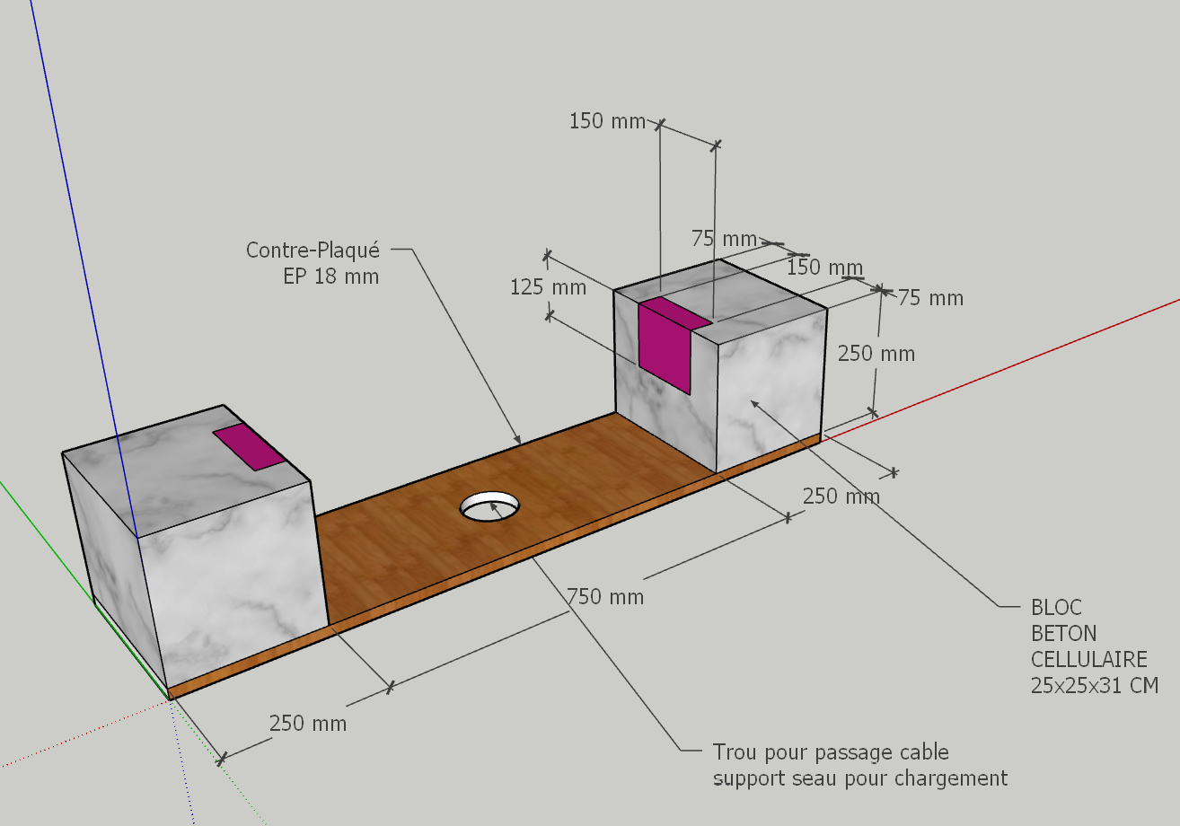
SUPPORT DE CREATION ET DE CHARGES
- Le pont devra franchir les 750 mm entre les deux blocs de béton cellulaire.
- La zone Violette est interdite à toute construction (Scotchage, piquage, creusement, etc….)
- Le pont devra s’inscrire dans un volume donné (voir ci-après)

Vue de profil du support de création
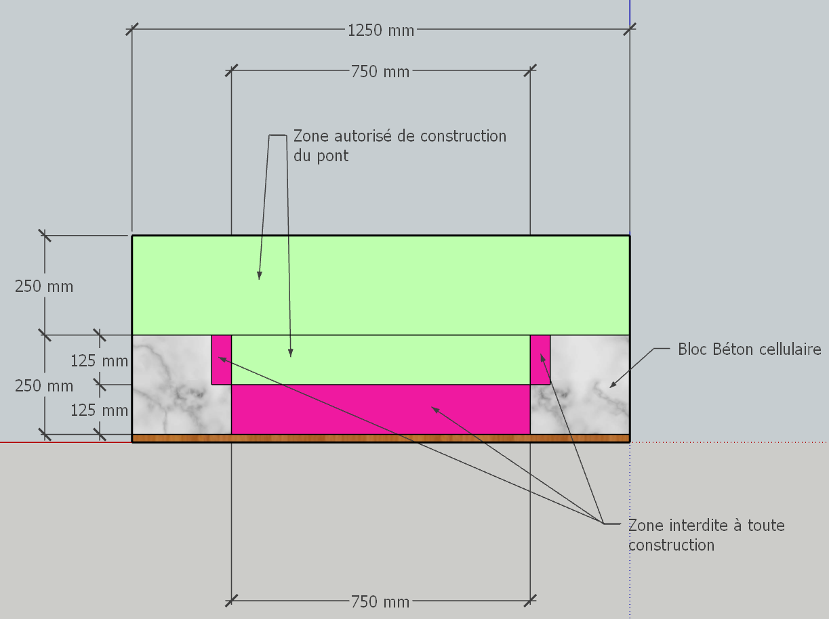

Vue de dessus du support de création

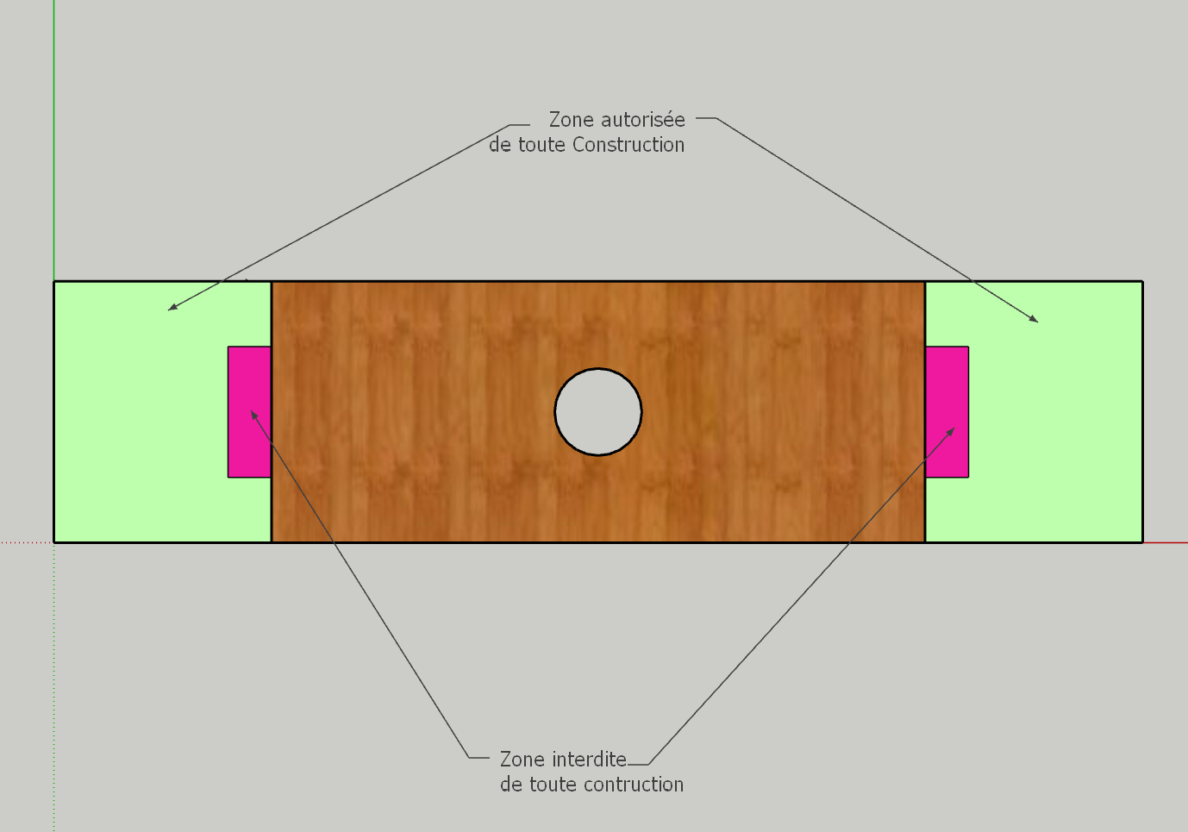

Règlement du concours
- Article Premier :

Deux compétitions sont possibles pour chaque groupe de participant :
      - Concours La fiche présentation de l’ouvrage (A3 réalisé par les candidats pendant l’épreuve. La qualité esthétique de la fiche (perspective, couleurs, explications seront prises en compte)
      - Concours sur jugement à la rupture
      - Prix spécial du jury (Dynamisme, cohésion de groupe, etc…)

Chaque groupe participe au deux concours (Rupture et Fiche de présentation).

- Article deux : le matériel

Chaque groupe se voit confier du matériel de construction et doit faire avec ce kit et seulement ce kit. L’utilisation de l’eau est autorisée.

- Article trois : la zone de construction et zone de travail

Chaque groupe se voit confier une zone de travail, il en est responsable (nettoyage). Le respect du cahier des charges impose de zone de construction précise. Le non-respect de ces zones entraine la disqualification.

- Article quatre : Evaluation du concours « En charge »

Chaque groupe se voit évalué tout le long du concours selon les critères suivants :

- Travail en équipe (partage des tâches, bonne humeur, dialogue, etc ..) : 10%
- Organisation du travail (plans, concept, phase de préparation) : 10%
- Eco conception (Optimisation - Utilisation de l’ensemble des matériaux) : 10%
- Oral d’équipe pendant la construction (concept, vocabulaire, etc..) : 20%
- Classement « en charge » : 50%

- Article quatre bis : Evaluation du concours « Fiche de présentation du PONT»

Chaque groupe se voit évalué tout le long du concours selon les critères suivants :

A définir avec le jury….

